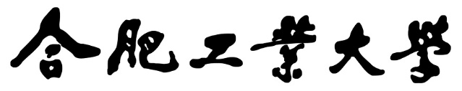

《程序设计基础》实验报告

实验名称 | 数组的使用
学生姓名 | 王宇辰
学 号 | 2025218645
专业班级 | 软件工程2025级3班
指导教师 | 张仁斌
学院名称 | 软件学院

2025 年 11 月 16 日

目 录
1 实验目的 1
2 实验基本要求 1
3 实验内容 1
3.1 实验题目1 1
3.2 实验题目2 1
3.3 实验题目3 1
3.4 实验题目4 1
3.5 实验题目5 1
3.6 实验题目6 2
3.7 实验题目7 2
3.8 实验题目8 2
3.9 实验题目9 2
4 实验步骤 2
5 实验结果 3
5.1题目1实验结果 3
5.2 题目2实验结果 4
5.3题目3实验结果 4
5.4题目4实验结果 5
5.5 题目5实验结果 5
5.6 题目6实验结果 5
5.7 题目7实验结果 6
5.8 题目8实验结果 7
5.9 题目9实验结果 8
6 实验心得 9

1 实验目的
掌握数组的使用：利用数组进行排序、利用数组进行查找、字符数组的使用。
（1）掌握数组的基本概念
理解一维数组、二维数组的定义与使用，能够在程序中创建并操作数组。
（2）数组的初始化和遍历
学习如何初始化数组，以及如何通过循环遍历数组中的元素。
（3）掌握数组元素的访问与操作
能够访问数组中的元素并进行相应的处理，如修改、查找最大值、统计出现次数等。
（4）数组与函数的结合
通过将数组作为函数参数进行传递，掌握如何在函数中处理数组数据，特别是如何通过函数返回数组中的特定信息（如最大值的位置）。
（5）数组在实际问题中的应用
通过实验，能够将数组应用到实际问题中，进行数组元素的操作，如洗牌、查找最大值等。

2 实验基本要求
（1）分析题目要求，分析问题的处理流程；
（2）选择或设计适当的算法，编写程序；
（3）对程序进行测试和调试。

3 实验内容

3.1 实验题目1
输入10个整数，用选择法进行排序

3.2 实验题目2
输入10个整数（有序），用二分法进行查找某个数是否在其中

3.3 实验题目3
输入一英文字符串，统计其中每个字母（大小写按同一种计数）出现的频率

3.4 实验题目4
输入一正整数，将其转化为字符串（例如将整数12345 转化为字符串“12345”

3.5 实验题目5
将一字符串插入到另一字符串的指定位置（例如将字符串一“abc”插入到字符串二“123456xyz”的第3位处，则字符串二变为“12abc3456xyz”）

3.6 实验题目6
输入一身份证号码，判断其是否是有效的身份证号码（关于身份证号码的校验规则请自行上网搜索）

3.7 实验题目7
输入一英文字符串，判断其是否为回文（所谓回文，是指其正读和反读都一样的字符串，如Was it a cat I saw? Madam, I'm Adam.等等）(提示：判断前，先对字符串进行预处理。先删除不必要的空格、标点符号等，再将大写字符转化为小写字符。然后再首尾相向逐字符进行判断)

3.8 实验题目8
打印输出杨辉三角前10行（提示：分析、理解杨辉三角的特点，先用二维数组计算并保存值，再打印）


3.9 实验题目9
先使用动态数组申请个整型空间(new int[m])，赋值m个整数。现在还想再输入n个整数，使这m+n数据仍为一个数组。这就是动态数组的扩展。采取的方法是：重新new int[m+n]，将原来m个空间的数据copy到新的动态数组中，将原来的m个空间delete，再将n个数据赋值到新的动态数组中。表面上是原动态数组可以按需要不断扩展，实际上完全重建。请编写程序实现这个过程。

4 实验步骤
在本次数组使用的实验过程中，我通过九个编程任务的系统实践，全面掌握了数组在各种场景下的应用方法。以下从整体角度对实验过程进行总结。
在需求分析阶段，我明确了本实验的核心目标是掌握数组的基本操作和高级应用。九个题目涵盖了数组排序、查找、统计、转换、插入、验证等多个方面，要求能够熟练运用一维数组、二维数组和字符数组解决实际问题。特别是后几个题目涉及字符串处理和动态内存管理，需要综合运用数组操作技巧。
在算法设计方面，我根据不同问题的特点选择了合适的算法策略。对于排序问题，采用插入排序算法，通过逐个元素插入已排序序列的方式实现数据重整；查找问题使用递归实现的二分查找，充分利用有序数组的特性提升效率；统计类问题通过数组下标映射实现快速计数；字符串处理则结合字符数组操作和ASCII码转换；动态数组扩展采用重新申请内存和数据复制的策略。这些算法设计既考虑了时间复杂度，也注重了代码的可读性和可维护性。
在程序实现阶段，我注重代码的结构化和模块化设计。每个主要功能都封装为独立函数，如排序函数px()、查找函数find()、身份证验证函数pdID()等，体现了良好的编程习惯。在数组操作中，我熟练运用了各种循环结构进行遍历，如for循环用于已知次数的遍历，while循环用于条件控制。特别是在字符串处理中，通过字符数组的精确操作实现了复杂的文本处理功能。在动态数组实现中，正确使用了new和delete操作符进行内存管理，避免了内存泄漏问题。
在程序验证与测试阶段，我设计了全面的测试方案。对于排序算法，测试了正序、逆序和随机序列等多种情况；对于查找算法，验证了存在、不存在和边界值等情况；字符串处理函数测试了包含各种特殊字符的复杂文本；身份证验证覆盖了格式错误、日期无效、校验码错误等多种无效情况。所有测试都采用边界值分析和等价类划分的方法，确保程序的健壮性和正确性。特别是在杨辉三角输出中，不仅验证了数值的正确性，还检查了输出格式的美观性。

5 实验结果

5.1题目1实验结果
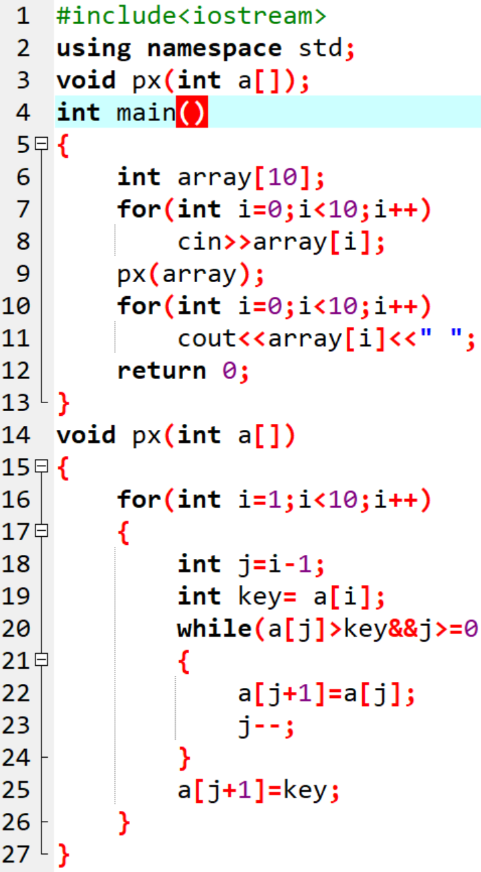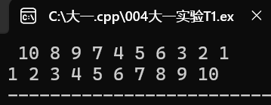
输入10个乱序的整数，运行程序，排序成功。

5.2 题目2实验结果
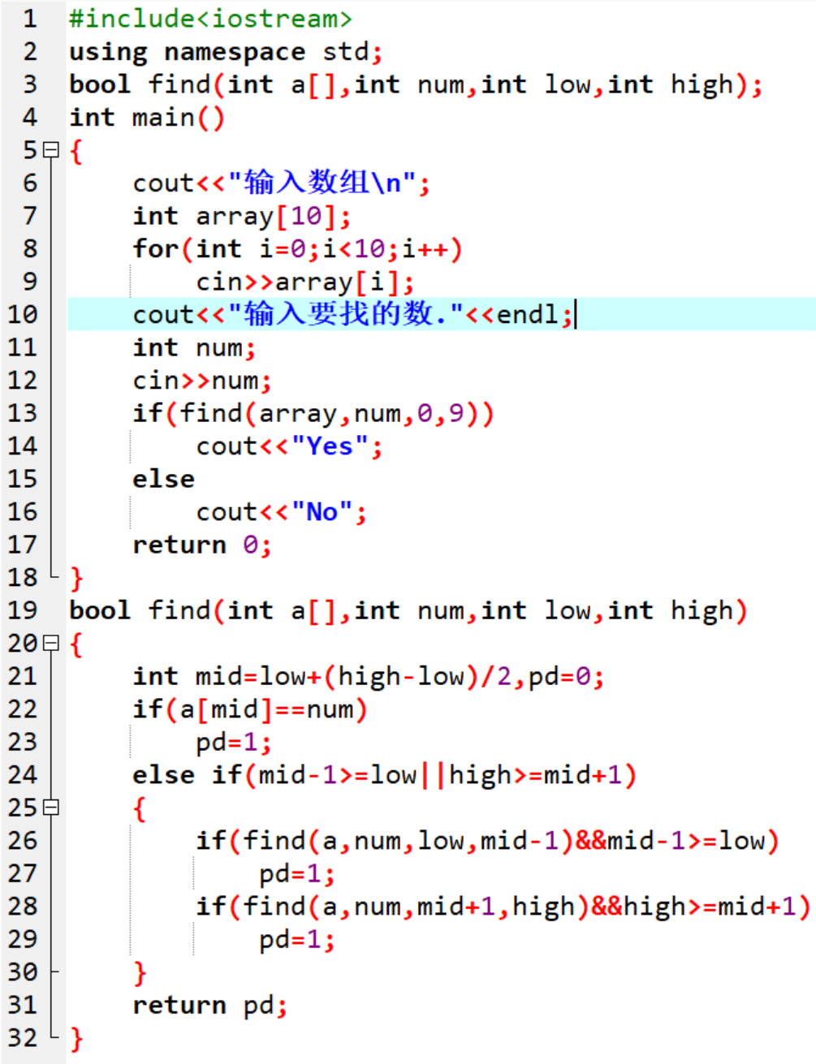
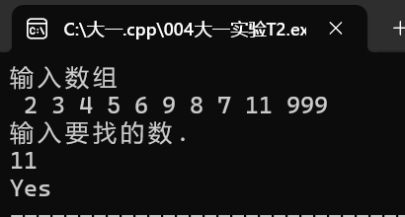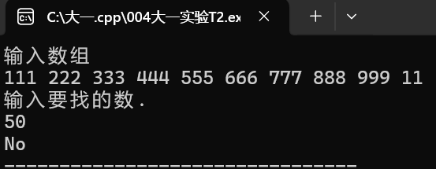
样例1：随机输入一个数组，再输入一个数组中的数，输出Yes，表示找到了。
样例2：随机输入一个数组，再输入一个不是数组中的数，输出No，表示没找到。

5.3题目3实验结果
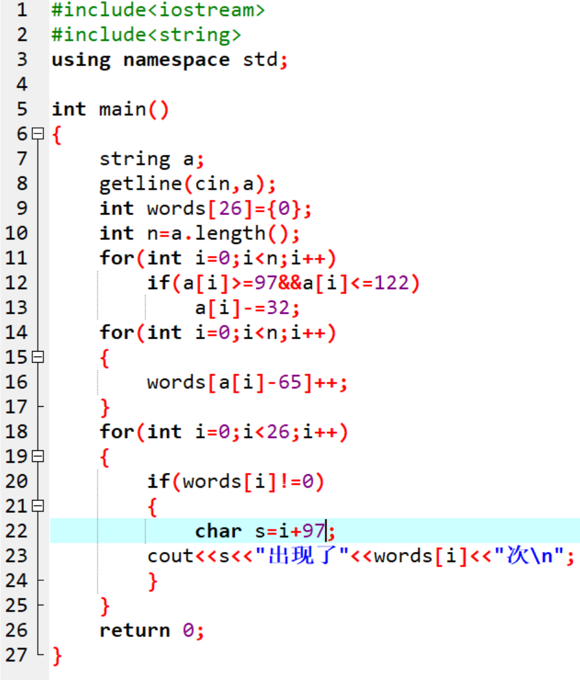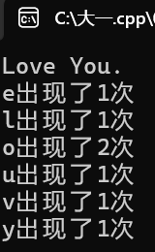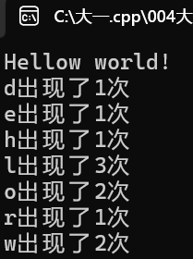
在样例中，我分别输入Love You.和Hellow world!，输出了对应字母出现的次数。
大写和小写算一种，没有出现的字母则不会输出。

5.4题目4实验结果
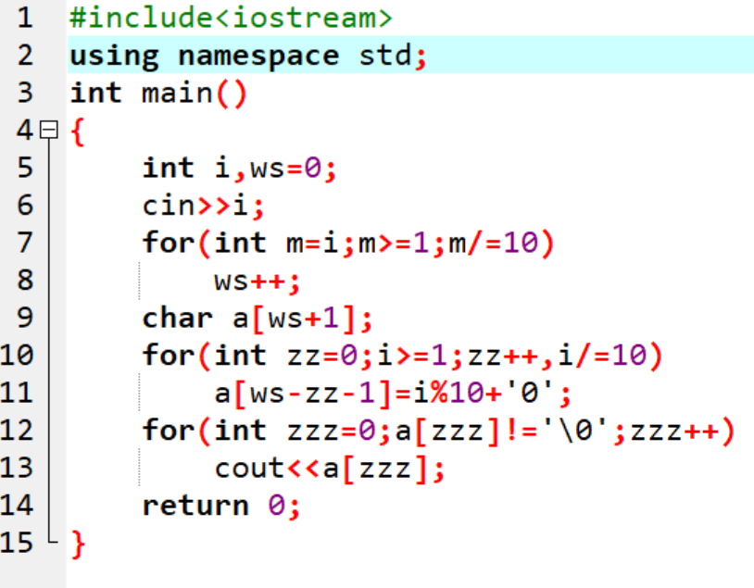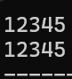
输入正整数12345，输出字符串‘12345’。

5.5 题目5实验结果
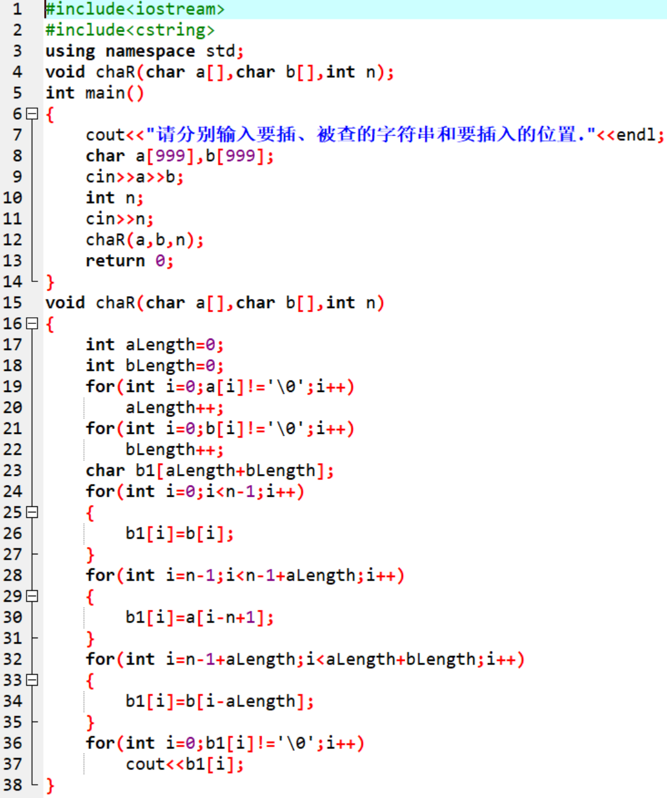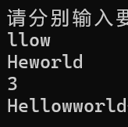
在样例中我让llow插入Heworld的第3出，输出Hellowworld

5.6 题目6实验结果
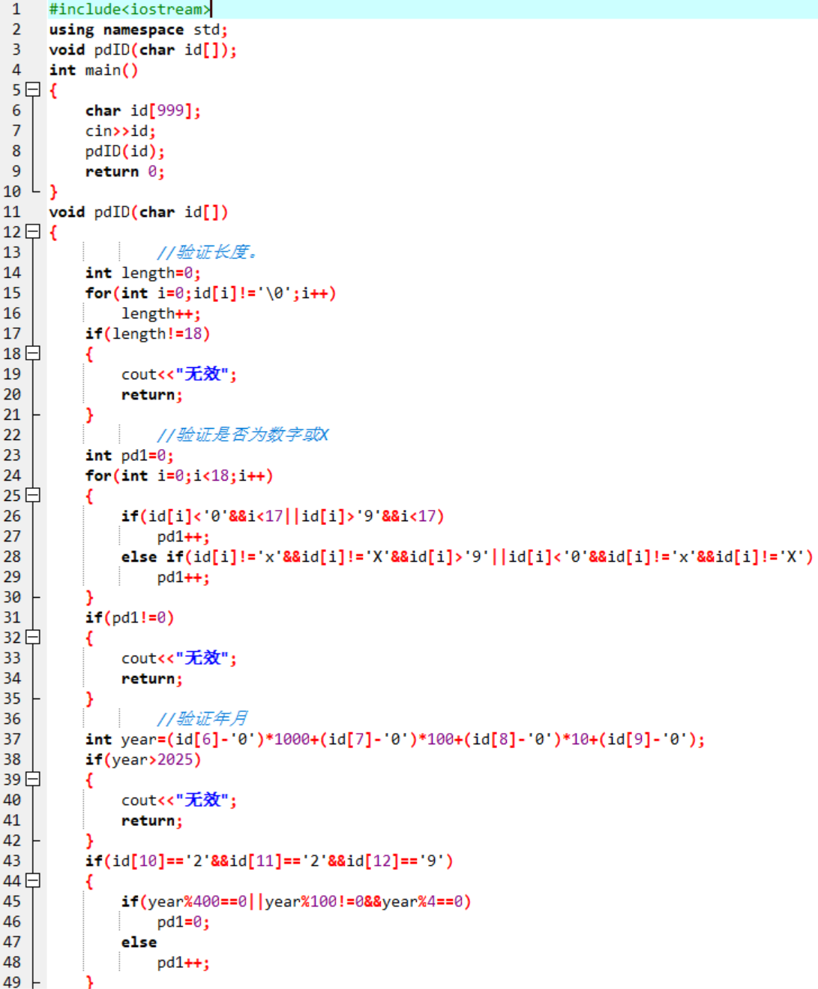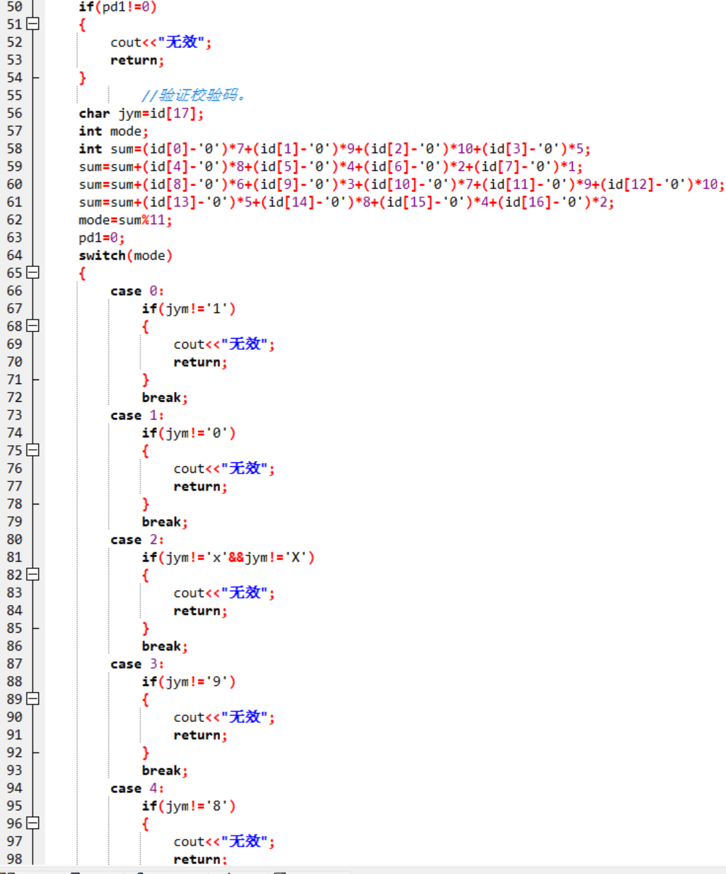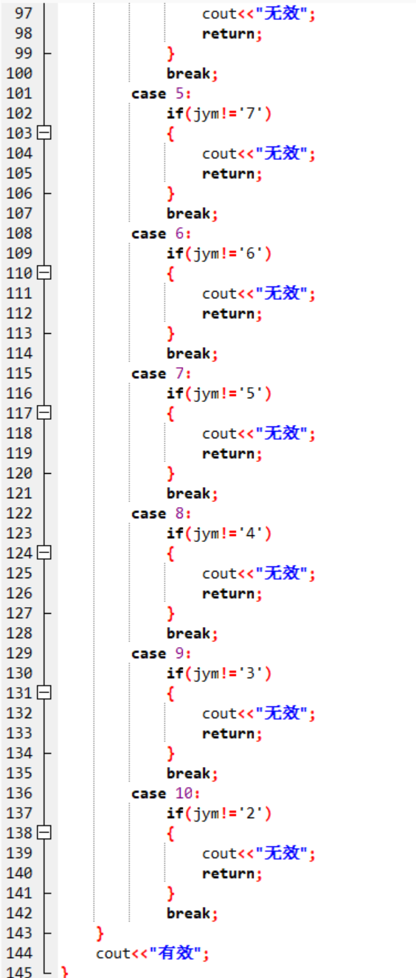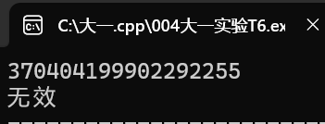
随便输入一个假的身份证号，显然1999年的2月没有29日，显然无效。
为了不泄露个人信息，我就不展示结果为有效了。

5.7 题目7实验结果
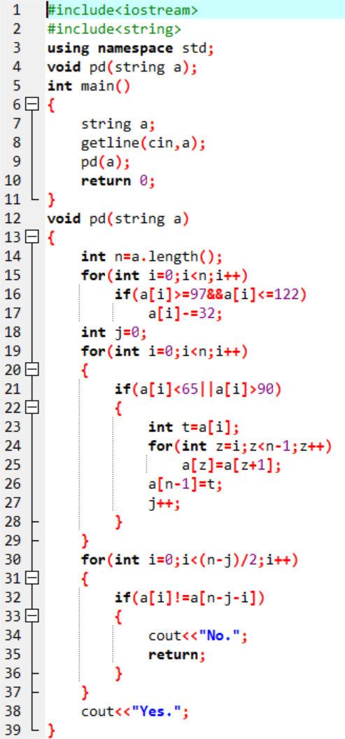
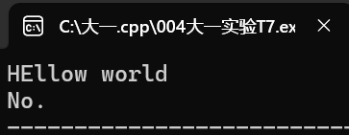
输入一个非回文，输出No。
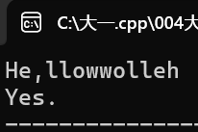
输入一个回文数，中间用一个，干扰，输出Yes。

5.8 题目8实验结果
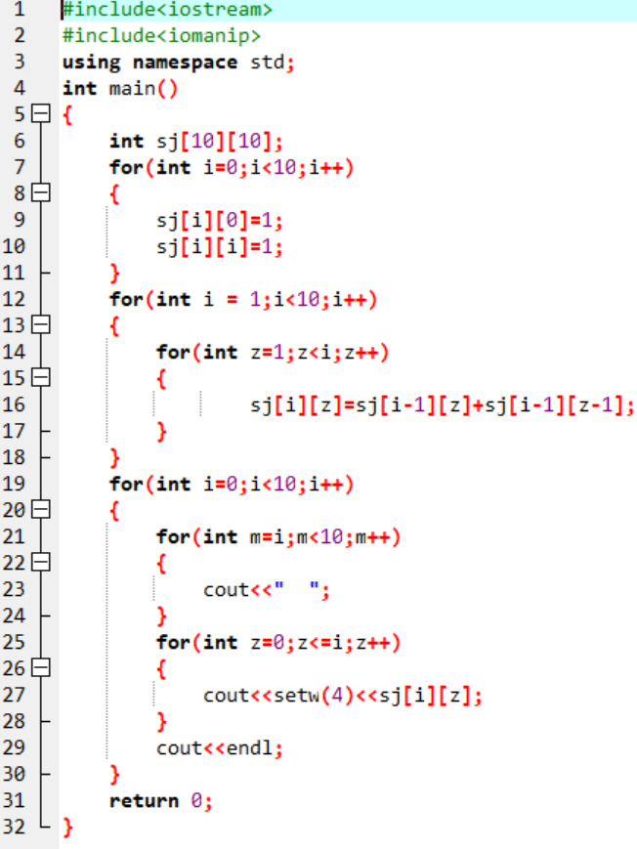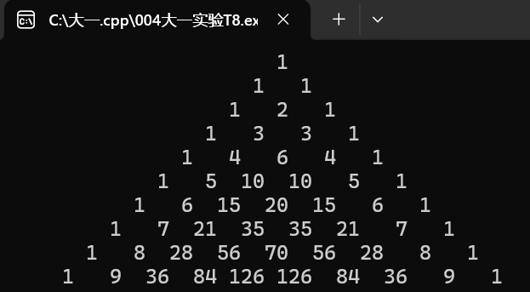
好看的杨辉三角。

5.9 题目9实验结果
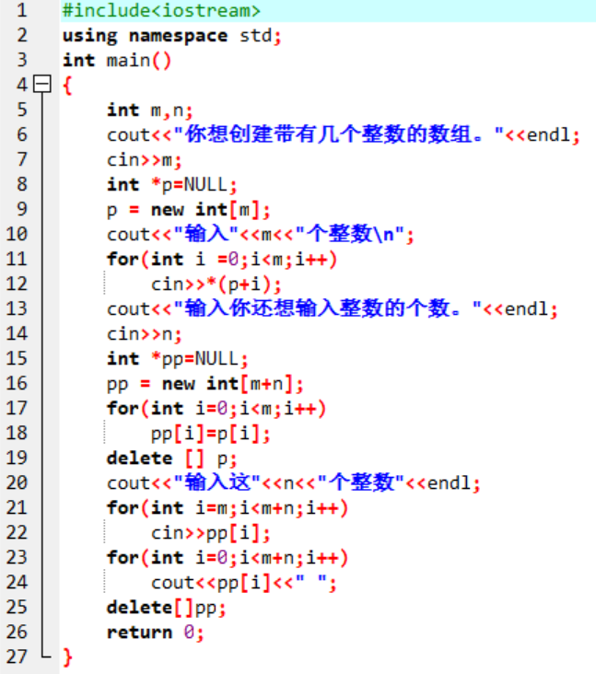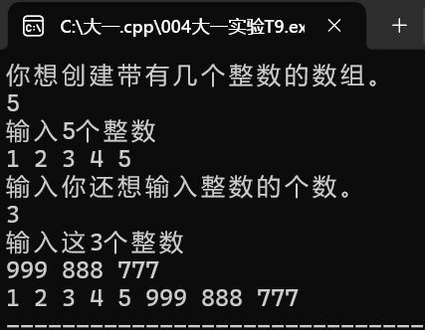
样例中，第一个数组有5个整数，第2个数组有三个整数。输入后达到动态数组的效果。

6 实验心得
在本次数组使用的实验过程中，我深刻体会到理论知识与实践应用的紧密联系。通过九个编程任务的完整实践，不仅巩固了数组的基本操作，更在解决实际问题的过程中获得了宝贵的编程经验。
实验初期，我遇到了多个具有挑战性的技术难题。在实现身份证号码验证时，校验码的计算过程颇为复杂，需要严格按照国家标准进行加权求和和取模运算。最初我在权重系数的记忆和计算顺序上出现了偏差，导致验证结果不准确。通过仔细查阅相关资料并逐步调试计算过程，最终完善了验证逻辑。在字符串插入实验中，字符位置的精确计算成为难点，特别是在处理插入位置后的字符移动时，容易发生覆盖或丢失。我通过绘制字符数组的内存布局图，明确了每个字符的移动路径，最终实现了准确的插入操作。
通过本次实验，我全面掌握了一维数组、二维数组和字符数组的核心操作方法。在排序算法实现中，我深入理解了插入排序的工作原理，认识到算法选择对程序效率的重要影响。在二分查找的实现过程中，我熟悉了递归算法的设计思路，特别是边界条件的处理方法。字符串处理方面，我掌握了字符数组的遍历、修改和重组技巧，能够熟练运用ASCII码进行字符转换。动态数组的实现让我对内存管理有了直观认识，理解了new和delete操作符的正确使用方法。
在调试过程中，我积累了丰富的实践经验。当程序出现异常结果时，我学会了通过分步输出和断点调试定位问题所在。特别是在杨辉三角的输出格式调整中，通过反复测试不同宽度的设置，最终实现了美观的三角形排列。在回文字符串判断中，最初忽略了标点符号的处理，通过增加字符过滤逻辑完善了算法。这些调试经历让我认识到细致和耐心在程序设计中的重要性。
回顾整个实验过程，我感受到编程能力质的飞跃。从最初的简单数组遍历，到后来的复杂字符串处理，每个题目都推动着我不断突破技术瓶颈。特别是在实现动态数组扩展时，对指针和内存管理的深入理解，让我对程序底层运行机制有了更清晰的认识。实验过程中的挫折与突破，不仅提升了我的编程技能，更重要的是培养了我分析问题、设计解决方案的系统化思维能力。
这次实验经历让我认识到，优秀的程序设计需要兼顾正确性、效率和可读性。在代码实现中，合理的函数划分和清晰的变量命名显著提高了程序的可维护性。通过规范的测试流程，确保了每个功能的可靠性。这些经验将成为我后续学习的重要基础，帮助我在编程道路上走得更远。

